INFORME DE FISCALIZACIÓN AMBIENTAL

REQUERIMIENTO INGRESO SEIA

LOTEO PUERTECILLO

DFZ-2017-5298-VI-SRCA-IA

 | Nombre | Firma
Aprobado | Santiago Pinedo I.
Revisado | Susana Sánchez V.
Elaborado | Eduardo Ávila A.

Tabla de Contenidos

1. RESUMEN. 3
2. IDENTIFICACIÓN DEL PROYECTO, INSTALACIÓN, ACTIVIDAD O FUENTE FISCALIZADA 4
2.1. Antecedentes Generales 4
2.2. Antecedentes Generales. 5
2.3. Ubicación y Layout 6
3. ANTECEDENTES DE LA ACTIVIDAD DE FISCALIZACIÓN. 8
3.1. Motivo de la Actividad de Fiscalización. 8
3.2. Materia Específica Objeto de la Fiscalización Ambiental. 8
3.3. Aspectos relativos a la ejecución de la Inspección Ambiental. 8
3.3.1. Día de inspección. 8
3.3.2. Esquema de recorrido. 9
3.3.3. Detalle del Recorrido de la Inspección. 9
4. HECHOS CONSTATADOS. 11
4.1. Hechos Constatados y Análisis de Tipologías. 11
5. OTROS HECHOS. 33
6. CONCLUSIONES. 34
7. DOCUMENTACIÓN SOLICITADA Y ENTREGADA. 36
8. ANEXOS. 38

RESUMEN.

El presente informe da cuenta de los resultados de la actividad de fiscalización ambiental realizada por la Superintendencia del Medio Ambiente (SMA), al proyecto “Punta Puertecillo”. La actividad de inspección fue desarrollada durante el día 20 de junio de 2017.

El proyecto “Punta Puertecillo”, consiste en una subdivisión predial acogida al D.L. N°3516/1980, que “establece normas sobre división de predios rústicos”.

Según información recabada y/u obtenida a través de su página web (www.puertecillo.cl), el proyecto es un loteo rural de 216,84 hectáreas, que se emplaza en un predio denominado “Hijuela Puertecillo”, que colinda con la playa del mismo nombre, ubicada en la comuna de Litueche, Región del Libertador General Bernardo O´Higgins.

El proyecto contempla 295 lotes para la venta, de una superficie mínima de 5.000 m² cada uno, y 12 lotes comunes destinados a áreas verdes, estacionamientos, restaurant, equipamiento y zonas de protección, que comprenden un 30% de la superficie del proyecto; esto es, aproximadamente 66 hectáreas.

El proyecto se encuentra articulado, a través, de caminos de servidumbre interiores de maicillo, entre otros.

La materia relevante objeto de la fiscalización incluyó: Requerimiento de ingreso al Sistema de Evaluación de Impacto Ambiental (SEIA).

De las actividades de fiscalización ambiental, se logró verificar que el proyecto “Punta Puertecillo” debe someterse al Sistema de Evaluación Ambiental (SEIA), ya que contempla obras y/o acciones que se enmarcan dentro de la tipología de proyecto establecida en la letra g) del artículo 10 de la Ley N°19.300, complementado por el literal g) y g2) del artículo 3° del Reglamento del SEIA.

IDENTIFICACIÓN DEL PROYECTO, INSTALACIÓN, ACTIVIDAD O FUENTE FISCALIZADA

Antecedentes Generales

Identificación de la actividad, instalación, proyecto o fuente fiscalizada: Loteo Puertecillo.
Región: Del Libertador General Bernardo O´Higgins. | Ubicación específica de la actividad, proyecto o fuente fiscalizada: Loteo Punta Puertecillo s/n, Litueche.
Provincia: Cardenal Caro.
Comuna: Litueche.
Titular de la actividad, instalación, proyecto o fuente fiscalizada:  Administradora Punta Puertecillo SPA. | RUT o RUN: 76.438.061-4.
Domicilio titular: Loteo Punta Puertecillo s/n, Litueche. | Correo electrónico: administrador@puntapuertecillo.cl
Domicilio titular: Loteo Punta Puertecillo s/n, Litueche. | Teléfono: 9942209854.
Identificación de los representantes legales:  Álvaro Valdés.  Cristian Kuhlenthal.  Enrique Prieto. | RUT o RUN: 9.572.716-6 (Enrique Prieto).
Domicilio representante legal: Loteo Punta Puertecillo s/n, Litueche. | Correos electrónicos:  avaldes@cerro-verde.cl  ckuhlenthal@gmail.com  efprietot@mac.com
 | Teléfono: 9942209854.
Fase de la actividad, proyecto o fuente fiscalizada: En construcción.

Antecedentes Generales.

Identificación de la actividad, instalación, proyecto o fuente fiscalizada: Proyecto Inmobiliario Punta Puertecillo.
Región: Del Libertador General Bernardo O’Higgins. | Ubicación específica de la actividad, proyecto o fuente fiscalizada: Loteo Punta Puertecillo s/n, Litueche.
Provincia: Cardenal Caro.
Comuna: Litueche.
Titular de la actividad, instalación, proyecto o fuente fiscalizada:  Inmobiliaria e Inversiones Pirigüines Ltda. | RUT o RUN: 76.266.172-1.
Domicilio titular:  Av. La Dehesa 1822 of. 515, Lo Barnechea, Santiago. | Correo electrónico:  afuenzalida6@hotmail.com  dvilla@cerro-verde.cl
 | Teléfono: (56) 9 612016129 - (56) 222185187.
Identificación del representante legal: Álvaro Valdés. | RUT o RUN: 6.992.947-8.
Domicilio representante legal:  Av. La Dehesa 1822 of. 515, Lo Barnechea, Santiago. | Correo electrónico:  avaldes@cerro-verde.cl
 | Teléfono: (56) 222185187
Fase de la actividad, proyecto o fuente fiscalizada: En construcción.

Ubicación y Layout

Figura 1. Mapa de ubicación local (Fuente: Imagen obtenida desde Google Earth, 2017).

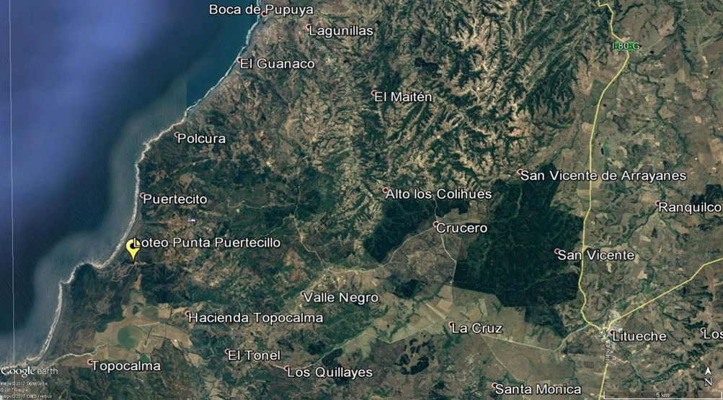
Coordenadas UTM de referencia
Datum: WGS 84. | Huso: 19. | UTM N: 6.224.265 | UTM E: 228.288
Ruta de acceso: El acceso al Loteo Punta Puertecillo se realiza desde Litueche en dirección al Oeste; en dirección a la localidad de Puertecillo (Puertecito). El loteo se encuentra aproximadamente a 3 Km. al Sur de Puertecillo, desde el cual se puede acceder a través de un camino.

Figura 2. Layout del proyecto (Fuente: Fotografía del layout del Loteo Punta Puertecillo, obtenida en la inspección ambiental.

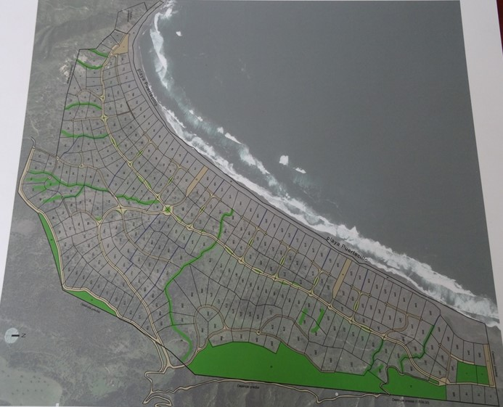

ANTECEDENTES DE LA ACTIVIDAD DE FISCALIZACIÓN.

Motivo de la Actividad de Fiscalización.

Motivo: No Programada. | Descripción del motivo: Actividad generada por Denuncias N°: 882, 1680-1, 1680-2 y 370-2015, las cuales fueron abordadas, a través, de la Solicitud de Actividad de Fiscalización Ambiental (SAFA) N°169-2017.  Las denuncias acusan fundamentalmente a una elusión al SEIA.

Materia Específica Objeto de la Fiscalización Ambiental.

- Requerimiento de ingreso al SEIA.

Aspectos relativos a la ejecución de la Inspección Ambiental.

Día de inspección.

Fecha de realización: 20-06-2017. | Hora de inicio: 14:45 hrs. |  | Hora de finalización: 18:15 hrs.
Fiscalizador encargado de la actividad: Eduardo Ávila Acevedo. |  |  | Órgano: SMA.
Fiscalizador participante: Santiago Pinedo I. |  |  | Órgano: SMA.
Existió oposición al ingreso: NO. |  | Existió auxilio de fuerza pública: NO.
Existió colaboración por parte de los fiscalizados: SÍ. |  | Existió trato respetuoso y deferente: SÍ.
Entrega de antecedentes solicitados: - |  | Entrega de acta: SÍ (Anexo 1).

Esquema de recorrido.

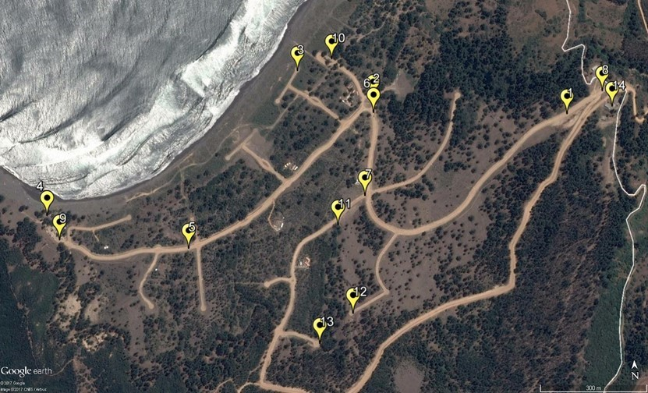

Detalle del Recorrido de la Inspección.

N° estación | Nombre del sector | Descripción estación
1 | Camino de ingreso al loteo. | Camino principal del proyecto, el cual conecta con otros caminos internos, los cuales enlazan a los lotes.
2 | Casa en construcción. | Casa actualmente en construcción.
3 | Sector playa. | Playa de mar.
4 | Sector escuela de surf. | Lugar donde existe y funciona una escuela de surf.
5 | Subestación eléctrica 1. | Subestación eléctrica de alto voltaje.
6 | Subestación eléctrica 2. | Subestación eléctrica de alto voltaje.
7 | Subestación eléctrica 3. | Subestación eléctrica de alto voltaje.
8 | Subestación eléctrica 4. | Subestación eléctrica de alto voltaje.
9 | Estacionamiento 1. | Sector de estacionamiento de vehículos.
10 | Estacionamiento 2. | Sector de estacionamiento de vehículos.
11 | Obra de evacuación de aguas lluvias 1. | Obra que en caso de lluvia, canaliza el curso de agua de una quebrada intermitente.
12 | Obra de evacuación de aguas lluvias 2. | Obra que en caso de lluvia, canaliza el curso de agua de una quebrada intermitente.
13 | Obra de evacuación de aguas lluvias 3. | Obra que en caso de lluvia, canaliza el curso de agua de una quebrada intermitente.
14 | Planta de agua potable. | Planta que entrega agua potable a los lotes del proyecto.

HECHOS CONSTATADOS.

Hechos Constatados y Análisis de Tipologías.

Estaciones N°: 1, 2, 3, 4, 5, 6, 7, 8 , 9, 10, 11, 12, 13 y 14.

Documentación solicitada y entregada (Anexo 2):

- Entregar antecedentes de la “Administradora Punta Puertecillo SPA” (copia de escritura social y sus modificaciones, certificado de vigencia de la personalidad jurídica y personería o delegación de poderes del representante legal).
- Entregar polígono del proyecto, en formato papel y KMZ (georeferenciado), que indique todos los lotes y su superficie.
- Presentar copia de solicitudes de Pertinencias y respuestas, si es que existen.
- Entregar planos georreferenciados, en formato papel y KMZ, con la totalidad de las obras realizadas y contempladas, como futuro café, restaurante, entre otros (en coordenadas WGS 84).
- Entregar antecedentes sobre certificación de informaciones previas y permisos de edificación existentes.
- Presentar Carta gantt del proyecto, asociado a la construcción.
- Identificación de corta de flora y/o vegetación a la fecha, y área proyectada a cortar.
- Indicar sitios con presencia de restos arqueológicos en sector sur de la playa Punta Puertecillo.
- Identificar los movimientos de tierra involucrados a la fecha y proyectados (indicando m² o m³ de tierra involucrados y destino del material removido).
- Autorizaciones de la Autoridad Sanitaria para la construcción y operación de las dos plantas de tratamiento de aguas servidas y de la planta de agua potable.
- Copia de convenio o contrato para la extracción de residuos domiciliarios con la Ilustre Municipalidad de Litueche.
- Antecedentes de las 4 subestaciones eléctricas (capacidad, tipo de sistema (media o alta tensión) y red de distribución).
- Presentar derechos de aprovechamiento de aguas subterráneas e indicando la distancia existente entre éste y el Humedal de Topocalma.
- Indicar si existirá afectación del paisaje.
- Indicar infraestructura vial construida y proyectada (caminos), desagües y áreas verdes.
- Indicar si se han construido o se construirán: sistemas de alcantarillado, planta de tratamiento de aguas servidas, depósito de residuos sólidos de origen domiciliario, rellenos sanitarios, emisarios submarinos, sistemas de tratamiento y disposición de RILes o residuos sólidos. Para las obras anteriores, indicar características principales (descripción breve de las obras) y estimación de usuarios a atender.
- Indicar si se contempla la construcción de: conjuntos habitacionales (indicando N° de viviendas), equipamiento de salud, educación, seguridad, culto, deporte, esparcimiento, cultura, comercio, servicios, fines científicos o sociales (indicando superficie construida o a construir, superficie predial destinada a dichas obras, capacidad de atención o afluencia (N° de personas) y N° de estacionamientos construidos y/o proyectados).
- Indicar si se contempla la construcción de: obras de edificación y urbanización destinado en forma permanente a hospedaje o equipamiento turístico como alojamiento, campamentos, campings, sitio de aparcamiento de naves, de recreación y playas (indicando superficie construida, superficie predial destinada a dichas obras, capacidad de atención o afluencia (N° de personas), N° de estacionamientos construidos y/o proyectados, N° de camas, N° de sitios para acampar y N° de naves a aparcar).

Tipologías:

Artículo 8° Ley N°19.300, Sobre Bases Generales del Medio Ambiente:
Los proyectos o actividades señalados en el artículo 10 sólo podrán ejecutarse o modificarse previa evaluación de su impacto ambiental, de acuerdo a lo establecido en la presente ley […]

Artículo 10° Ley N°19.300, Sobre Bases Generales del Medio Ambiente:
Los proyectos o actividades susceptibles de causar impacto ambiental, en cualesquiera de sus fases, que deberán someterse al sistema de evaluación de impacto ambiental, son los siguientes […]

Artículo 3°, letra a) D.S. N°40/2012 (Reglamento del SEIA):
Los proyectos o actividades susceptibles de causar impacto ambiental, en cualesquiera de sus fases, que deberán someterse al Sistema de Evaluación de Impacto Ambiental, son los siguientes:

a) Acueductos, embalses o tranques y sifones que deban someterse a la autorización establecida en el artículo 294 del Código de Aguas.
Presas, drenajes, desecación, dragado, defensa o alteración, significativos, de cuerpos o cursos naturales de aguas, incluyendo a los glaciares que se encuentren incorporados como tales en un Inventario Público a cargo de la Dirección General de Aguas. Se entenderá que estos proyectos o actividades son significativos cuando se trate de:
a.4. Defensa o alteración de un cuerpo o curso de aguas continentales, tal que se movilice una cantidad igual o superior a cincuenta mil metros cúbicos de material (50.000 m³), tratándose de las Regiones de Arica y Parinacota a la Región de Coquimbo, o cien mil metros cúbicos (100.000 m³), tratándose de las Regiones de Valparaíso a la Región de Magallanes y Antártica Chilena, incluida la Región Metropolitana de Santiago.
Se entenderá por defensa o alteración aquellas obras de regularización o protección de las riberas de estos cuerpos o cursos, o actividades que impliquen un cambio de trazado de su cauce, o la modificación artificial de su sección transversal, todas de modo permanente.
La alteración del lecho del curso o cuerpo de agua y de su ribera dentro de la sección que haya sido declarada área preferencial para la pesca recreativa deberá someterse al Sistema de Evaluación de Impacto Ambiental, independiente de la cantidad de material movilizado.

e) Aeropuertos, terminales de buses, camiones y ferrocarriles, vías férreas, estaciones de servicio, autopistas y los caminos públicos que puedan afectar áreas protegidas.
e.8. Se entenderá que los caminos públicos pueden afectar áreas protegidas, cuando se localicen en las áreas definidas en el inciso quinto del artículo 8 de este Reglamento.

g) Proyectos de desarrollo urbano o turístico, en zonas no comprendidas en alguno de los planes evaluados estratégicamente de conformidad a lo establecido en el párrafo 1º bis del Título II de la Ley. Se entenderá por planes a los instrumentos de planificación territorial.
g.1. Se entenderá por proyectos de desarrollo urbano aquellos que contemplen obras de edificación y/o urbanización cuyo destino sea habitacional, industrial y/o de equipamiento, de acuerdo a las siguientes especificaciones:

g.1.1. Conjuntos habitacionales con una cantidad igual o superior a ochenta (80) viviendas o, tratándose de vivienda social, vivienda progresiva o infraestructura sanitaria, a ciento sesenta (160) viviendas.
g.1.2. Proyectos de equipamiento que correspondan a predios y/o edificios destinados en forma permanente a salud, educación, seguridad, culto, deporte, esparcimiento, cultura, comercio, servicios, fines científicos o sociales y que contemplen al menos una de las siguientes características:
a) superficie construida igual o mayor a cinco mil metros cuadrados (5.000 m²);
b) superficie predial igual o mayor a veinte mil metros cuadrados (20.000 m²);
c) capacidad de atención, afluencia o permanencia simultánea igual o mayor a ochocientas (800) personas;
d) doscientos (200) o más sitios para el estacionamiento de vehículos.

g.2. Se entenderá por proyectos de desarrollo turístico aquellos que contemplen obras de edificación y urbanización destinados en forma permanente al hospedaje y/o equipamiento para fines turísticos, tales como centros para alojamiento turístico; campamentos de turismo o campings; sitios que se habiliten en forma permanente para atracar y/o guardar naves especiales empleadas para recreación; centros y/o canchas de esquí, playas, centros de aguas termales u otros, que contemplen al menos una de las siguientes características:
a) superficie construida igual o mayor a cinco mil metros cuadrados (5.000 m²);
b) superficie predial igual o mayor a quince mil metros cuadrados (15.000 m²);
c) capacidad de atención, afluencia o permanencia simultánea igual o mayor a trescientas (300) personas;
d) cien (100) o más sitios para el estacionamiento de vehículos;
e) capacidad igual o superior a cien (100) camas;
f) doscientos (200) o más sitios para acampar; o
g) capacidad para un número igual o superior a cincuenta (50) naves.

o) Proyectos de saneamiento ambiental, tales como sistemas de alcantarillado y agua potable, plantas de tratamiento de agua o de residuos sólidos de origen domiciliario, rellenos sanitarios, emisarios submarinos, sistemas de tratamiento y disposición de residuos industriales líquidos o sólidos.
Se entenderá por proyectos de saneamiento ambiental al conjunto de obras, servicios, técnicas, dispositivos o piezas que correspondan a:
o.1. Sistemas de alcantarillado de aguas servidas que atiendan a una población igual o mayor a diez mil (10.000) habitantes.

o.2. Sistemas de alcantarillado o evacuación de aguas lluvias, cuando se interconecten con redes de alcantarillado de aguas servidas que atiendan a una población igual o mayor a diez mil (10.000) habitantes.

o.3. Sistemas de agua potable que comprendan obras que capten y conduzcan agua desde el lugar de captación hasta su entrega en el inmueble del usuario, considerando los procesos intermedios, y que atiendan a una población igual o mayor a diez mil (10.000) habitantes.

o.4. Plantas de tratamiento de aguas de origen domiciliario, que atiendan a una población igual o mayor a dos mil quinientos (2.500) habitantes.

o.5. Plantas de tratamiento y/o disposición de residuos sólidos de origen domiciliario, rellenos sanitarios, estaciones de transferencia y centros de acopio y clasificación que atiendan a una población igual o mayor a cinco mil (5.000) habitantes.

o.6. Emisarios submarinos.

o.7. Sistemas de tratamiento y/o disposición de residuos industriales líquidos, que cumplan al menos alguna de las siguientes condiciones:
o.7.1 Contemplen dentro de sus instalaciones lagunas de estabilización;
o.7.2 Que sus efluentes se usen para el riego, infiltración, aspersión y humectación de terrenos o caminos;
o.7.3 Que den servicio de tratamiento a residuos provenientes de terceros, u
o.7.4 Traten efluentes con una carga contaminante media diaria igual o superior al equivalente a las aguas servidas de una población de cien (100) personas, en uno o más de los parámetros señalados en la respectiva norma de descargas de residuos líquidos.

o.8. Sistemas de tratamiento, disposición y/o eliminación de residuos industriales sólidos con una capacidad igual o mayor a treinta toneladas día (30 t/día) de tratamiento o igual o superior a cincuenta toneladas (50 t) de disposición.

p) Ejecución de obras, programas o actividades en parques nacionales, reservas nacionales, monumentos naturales, reservas de zonas vírgenes, santuarios de la naturaleza, parques marinos, reservas marinas o en cualesquiera otras áreas colocadas bajo protección oficial, en los casos en que la legislación respectiva lo permita.

Hechos:

- La actividad comenzó con la reunión informativa, en la cual estuvo presente el Sr. Fernando Habash (Administrador de “Administradora Punta Puertecillo SPA”).
- Se informó por parte del Sr. Habash que algunas obras dentro del proyecto comenzaron a ser construidas el año 2014. Además, informó que la empresa denominada “Administradora Punta Puertecillo SPA”, administra los lotes que actualmente poseen propietarios, explicando que la empresa Inmobiliaria e Inversiones Piriguines Ltda., fue quien realizó la subdivisión predial del terreno y fue la que construyó algunas obras como evacuación de aguas lluvia, habilitación de caminos, entre otros.
- Se indicó por parte del Sr. Habash lo siguiente:
- Todos los lotes poseen una superficie mayor a 5.000 m².
- El agua para los loteos es obtenida desde una napa subterránea ubicada a unos 4 km del proyecto, en la Hacienda Topocalma, cuya extracción se realiza desde un pozo de extracción y es transportada hasta la planta de agua potable. Posteriormente, el Administrador (mediante el Anexo 2), indicó que, cabe aclarar que la captación, corresponde a derechos de agua superficiales, captados a través de un dren existente, ubicado aproximadamente a 7,5 Km del estanque de regulación.
- La oficina de administración y la oficina del personal cuentan con mini plantas de tratamiento de aguas servidas (capacidad 4.800 Litros), en las cuales las aguas servidas son tratadas mediante bacterias. Posteriormente, dicha agua tratada es utilizada para el riego de las áreas verdes asociadas a las oficinas antes mencionadas. Fotografías 1, 2 y 3.
- Cada lote poseerá una mini planta de tratamiento de aguas servidas, no existiendo una planta de tratamiento general para todo el loteo, la que será construida por cada propietario
- Los residuos domiciliarios serán retirados por camiones recolectores de la Ilustre Municipalidad de Litueche.
- Actualmente, hay en etapa de construcción 10 viviendas aproximadamente (en 10 lotes), de un total de 296 lotes.
- La Compañía General de Electricidad (CGE) realizó canalización subterránea y arranques eléctricos para cada uno de los sitios. Fotografía 4.
- Cada sitio posee arranques de agua potable y luz. Fotografías 5 y 6.
- El proyecto posee calles, sistema de iluminación o iluminarias, obras de evacuación de aguas lluvias, grifos (cada 200 m), veredas y ciclovías. Fotografías 7 y 8.
- Existen quebradas intermitentes (no alteradas) y se construyeron 3 obras mayores de evacuación de aguas lluvias.
- Se construyó una planta de agua potable que incluye un estanque de 500 m³ y con un flujo de 30 L/s.
Posteriormente, en la inspección ambiental se visitó:
- Camino de ingreso al loteo (6.224.265 N; 228.288 E)
Se constató la construcción de camino estabilizado (Fotografía 9), obras de evacuación de aguas lluvias (Fotografías 10, 11 y 12), grifos e instalaciones de luminaria para calles (Fotografías 13 y 14). Todo el sitio del proyecto se encuentra con cierre perimetral y existen caminos internos que permiten ingresar a cada uno de los lotes. Fotografía 15.
En el punto con coordenadas (6.223.892 N; 227.156 E), se observó obra disipadora de energía de aguas lluvias (Fotografía 16). Dicha obra disipa la energía con que baja el agua lluvia y posee instalaciones para la acumulación de sedimentos, los cuales, según lo informado por el Sr. Habash, son residuos retirados permanentemente por trabajadores de la administradora.
- Casa en construcción (6.224.318 N; 227.719 E)
En un lote se constató la construcción de una vivienda, correspondiente a una de las diez viviendas en etapa de construcción. En otros lotes se constató, en etapa de la construcción, otras viviendas. Fotografías 17 y 18.
- Sector playa (6.224.408 N; 227.497 E)
En este punto se observó el límite de un lote ubicado próximo a la línea de la más alta marea (aproximadamente 10 m). Existían obras de evacuación de aguas lluvias que finalizaban directamente en la playa de mar. Fotografías 19, 20, 21, 22, 23 y 24.
En el sector de una escuela de surf, se constató que el límite de uno de los lotes se localiza aproximadamente a unos 3 metros de la línea de la más alta marea. Fotografías 25 y 26.
- Subestaciones eléctricas
Se constató la existencia de 4 subestaciones eléctricas de alto voltaje, las cuales se localizan en las siguientes coordenadas (Fotografías 27, 28, 29 y 30):
N° | Coordenada Norte | Coordenada Este
1 | 6.223.891 | 227.177
2 | 6.224.279 | 227.719
3 | 6.224.035 | 227.688
4 | 6.224.332 | 228.396

- Estacionamientos
Se constató la existencia de 2 estacionamientos; uno para aproximadamente 70 vehículos (Fotografías 31 y 32) y otro para 30 vehículos Fotografías (33 y 34). La localización de cada uno de ellos es:
N° | Coordenada Norte | Coordenada Este
1 (70 vehículos) | 6.223.922 | 226.805
2 (30 vehículos) | 6.224.442 | 227.599

- Obras mayores de evacuación de aguas lluvias
Según lo informado por el Sr. Habash, existen en el proyecto 3 obras mayores de evacuación de aguas lluvias (canalización de sectores bajo de quebradas intermitentes), localizadas en quebradas que no fueron alteradas. Se constató la construcción de dichas obras, las cuales eran de hormigón y estaban localizadas bajo caminos internos del proyecto. La localización de cada una de ellas es (obra N°1; Fotografías 35 y 36 - obra N°2; Fotografías 37 y 38 - obra N°3; Fotografías 39 y 40):

N° | Coordenada Norte | Coordenada Este
1 | 6.223.951 | 227.608
2 | 6.223.700 | 227.646
3 | 6.223.618 | 227.550

Posteriormente, el Administrador (mediante el Anexo 2), indicó que en virtud de una inspección y oficio de la Dirección General de Aguas relativos a dichas obras, (según R.E DGA N° VI N° 365/2016, Anexo 2), éstas no fueron catalogadas de “mayores” y precisando específicamente que ellas no alteran los desniveles del terreno, indicando además, que según normativa de la Dirección General de Aguas, los lugares respectivos no reúnen los requisitos para catalogarlas como “quebradas”.
- Planta de agua potable (6.224.285 N; 228.422 E)
El Sr. Habash informó que dicha planta es alimentada por una tubería de HDPE de 250 mm, la cual proviene de un pozo de extracción de aguas subterráneas localizada en la Hacienda Topocalma (a unos 4 km de distancia). En dicha planta se realiza cloración del agua. Posee flujómetro y estaque de acumulación de 500 m³. Fotografías 41, 42, 43 y 44.
- Posteriormente, el Administrador (mediante el Anexo 2), indicó que Administradora Punta Puertecillo SpA (APP), “es una sociedad que se dedica a la administración de 115 sitios rústicos y explota un sistema de agua potable particular, autorizado mediante Resolución Exenta N°641 de la Secretaría Ministerial de Salud de la Sexta Región de fecha 17 de enero de 2017. Junto con ello, presta otros servicios tales como seguridad y mantención. La sociedad tiene a la fecha 117 accionistas. La sociedad, no es propietaria de ningún proyecto de loteo y no ha vendido ni proyecta vender inmuebles de ninguna naturaleza. Para mayor claridad, informamos a Uds. que APP es una sociedad que se administra de manera independiente del propietario de la subdivisión rural, por un directorio elegido por sus accionistas y un administrador que es empleado de ella, y como se señaló más arriba, su objeto y estructura de propiedad accionaria difiere de la primera”.

Resultados del examen de la información sobre la documentación solicitada y entregada:

- Entregar antecedentes de la “Administradora Punta Puertecillo SpA” (copia de escritura social y sus modificaciones, certificado de vigencia de la personalidad jurídica y personería o delegación de poderes del representante legal).
El Administrador de “Administradora Punta Puertecillo SpA”, adjuntó copia de la escritura de constitución de la sociedad, de sus poderes vigentes y certificado de vigencia. Anexo 2. En cuanto a la “Constitución y estatutos de la Administradora Punta Puertecillo SpA”, se menciona que comparecieron representantes de Inmobiliaria e Inversiones Piriguines Ltda., constituyendo la sociedad Administradora Punta Puertecillo SpA.
Por otro lado, en la primera sesión de la Administradora Punta Puertecillo SpA, se mencionan a los Directores titulares: Sr. Álvaro Valdés Covarrubias, Sr. Enrique Prieto Troncoso y Sra. Maritza Padilla Villarroel.
Finalmente, en la copia de inscripción en registro de comercio de Santiago, se menciona que Administradora Punta Puertecillo SpA, administra un sistema de provisión de agua para dotar de suministro a la Hijuela La Reserva de Plano de Subdivisión archivado bajo el número ciento diecisiete al final del Registro de Propiedad del año dos mil once del Conservador de Bienes Raíces de Litueche, en adelante también la “Hijuela La Reserva”, y a los lotes que conforman el Loteo denominado Punta Puertecillo y que provienen del plano de subdivisión de la Hijuela Puertecillo, plano archivado bajo el número dieciséis al final del Registro de Propiedad del Conservador de Bienes Raíces de Litueche del año dos mil quince, en adelante también los “lotes del Loteo Punta Puertecillo”, que resulten de aquellos planos que en el futuro puedan modificar al antes indicado.

- Entregar polígono del proyecto, en formato papel y KMZ (georeferenciado), que indique todos los lotes y su superficie.
El Administrador de “Administradora Punta Puertecillo SpA”, entregó plano digital del polígono del proyecto, sin indicar georeferenciación. Se indicó que los lotes del proyecto, al día de hoy, pertenecen a 115 propietarios, y los demás lotes son de propiedad de Inmobiliaria e Inversiones Pirigüines Limitada. Anexo 2.

- Presentar copia de solicitudes de Pertinencias y respuestas, si es que existen.
El Administrador de “Administradora Punta Puertecillo SpA”, indicó que no existen solicitudes de Pertinencias. Anexo 2.

- Entregar planos georreferenciados, en formato papel y KMZ, con la totalidad de las obras realizadas y contempladas, como futuro café, restaurante, entre otros (en coordenadas WGS 84).
El Administrador de “Administradora Punta Puertecillo SpA”, adjuntó planos digitales de las obras de propiedad de la sociedad: estanque de distribución de agua, oficinas de administración y casa del administrador, junto con el permiso de recepción municipal. Respecto de la construcción que se realizaría en el Lote 1, de propiedad de la sociedad, se indicó que no existe un proyecto definitivo ni aprobado, sino sólo una idea referencial. Se adjuntó plano tentativo del emplazamiento del restaurante. Anexo 2.

- Entregar antecedentes sobre certificación de informaciones previas y permisos de edificación existentes.
El Administrador de “Administradora Punta Puertecillo SpA”, indicó que no existe en el lugar informaciones previas, debido a que no se trata de suelo urbano. Indicó que las construcciones en cuestión se emplazan en terreno rural, fuera del plan regulador de la comuna de Litueche. No obstante, se indicó que las construcciones cuentan con recepción municipal, las que fueron detalladas en el punto anterior. Anexo 2.

- Presentar Carta gantt del proyecto, asociado a la construcción.
El Administrador de “Administradora Punta Puertecillo SpA”, indicó que la sociedad no es la propietaria del loteo y por lo tanto no tiene contemplada la ejecución de obras distintas al restaurant y club de surf (los que desearían construir sus accionistas). Indicó que cualquier obra que se ejecute en el futuro relativa al loteo, sólo la realizará la sociedad en la medida que le sea aportada para su administración. Finalmente, se indicó que la información requerida debe ser solicitada al propietario de los lotes. Anexo 2.

- Identificación de corta de flora y/o vegetación a la fecha, y área proyectada a cortar.
El Administrador de “Administradora Punta Puertecillo SpA”, indicó que la mantención de los caminos interiores de tierra del loteo, sus estacionamientos y las actividades propias de esta sociedad, no contemplan la corta de flora ni árboles de ningún tipo. Anexo 2.

- Indicar sitios con presencia de restos arqueológicos en sector sur de la playa Punta Puertecillo.
El Administrador de “Administradora Punta Puertecillo SpA”, indicó que no tiene conocimiento de la existencia de sitios arqueológicos en la playa. No obstante, tiene conocimiento que el Consejo de Monumentos Nacionales, a través, de dos arqueólogos de ese servicio, efectuó una inspección a un terreno de propiedad de Inmobiliaria e Inversiones Pirigüines Limitada, ubicado en el sector sur de la Hijuela Puertecillo, en marzo del año 2016. El Servicio no realizó algún requerimiento alguno al propietario. Anexo 2.

- Identificar los movimientos de tierra involucrados a la fecha y proyectados (indicando m² o m³ de tierra involucrados y destino del material removido).
El Administrador de “Administradora Punta Puertecillo SpA”, indicó que no ha realizado movimientos de tierra relevantes, sólo aquellos menores, para la construcción de las plataformas de las obras consistentes en la oficina y casa de la administración. Anexo 2.

- Autorizaciones de la Autoridad Sanitaria para la construcción y operación de las dos plantas de tratamiento de aguas servidas y de la planta de agua potable.
El Administrador de “Administradora Punta Puertecillo SpA”, adjuntó diversas autorizaciones para la operación del servicio particular de agua potable y para la operación de las plantas de tratamiento de las obras de la administración (Anexo 2). Para el caso del alcantarillado particular de oficinas y casa del administrador, se entregó copia de la R.E N° 644/2017 y R.E N° 4659/2016. Las R.E anteriores son de la SEREMI de Salud de la Región de O´Higgins. La primera de ellas autoriza la explotación del sistema de alcantarillado para oficinas, consistente en planta de tratamiento de aguas servidas, aireación extendida, con capacidad de dos estanques de 3,75 m³ para un total de 10 personas y disposición final en riego de áreas verdes. La segunda Resolución aprueba la construcción del proyecto del alcantarillado particular antes mencionado.
Para el caso del alcantarillado particular de servicios personales, se entregó copia de la R.E N° 647/2017 y R.E N° 4660/2016. Las R.E anteriores son de la SEREMI de Salud de la Región de O´Higgins. La primera de ellas autoriza la explotación del sistema de alcantarillado para vestuarios, consistente en planta de tratamiento de aguas servidas, aireación extendida, con capacidad de dos estanques de 3,75 m³ para un total de 10 personas y disposición final en riego de áreas verdes. La segunda Resolución aprueba la construcción del proyecto del alcantarillado particular antes mencionado.
Finalmente, para el caso del agua potable se adjuntó copias de 4 R.E de la SEREMI de Salud de la Región de O´Higgins y diversos planos e imágenes:
- R.E N°2254/2016. Aprueba el proyecto de agua potable particular de dos mallas de 10 punteras de 2 pulgadas en colector de 6 pulgadas, impulsión de 250 mm, hasta estanque con un volumen de 333 m³/día para un total de 1480 personas, estanque de almacenamiento de 500 y sistema de desinfección.
- R.E N°2807/2016. Modifica comuna del sistema de agua potable, por existir un error en mencionar a la comuna en la RE N°2254/2016.
- R.E N°11600/2016. Aprueba el proyecto de agua potable particular que contempla un dren de aducción (mediante cañerías HPDE de 180 mm), con un volumen necesario de 333 m³/día, para un total de 1480 personas, estanque de almacenamiento de 500 y sistema de desinfección.
- R.E N°641/2017. Autoriza la explotación del proyecto del sistema de agua potable particular, anteriormente mencionado.

- Copia de convenio o contrato para la extracción de residuos domiciliarios con la Ilustre Municipalidad de Litueche.
El Administrador de “Administradora Punta Puertecillo SpA”, adjuntó copia del “Convenio para el comodato de estacionamientos y retiro de basuras, entre Administradora Punta Puertecillo SpA e I. Municipalidad de Litueche” (Repertorio 326/2015 del Notario Conservador de Litueche). Anexo 2.

- Antecedentes de las 4 subestaciones eléctricas (capacidad, tipo de sistema (media o alta tensión) y red de distribución).
El Administrador de “Administradora Punta Puertecillo SpA”, indicó que no dispone de los antecedentes de las subestaciones eléctricas, debido a que son de propiedad y fueron ejecutadas por la CGE (Compañía General de Electricidad). Anexo 2.

- Presentar derechos de aprovechamiento de aguas subterráneas e indicando la distancia existente entre éste y el Humedal de Topocalma.
El Administrador de “Administradora Punta Puertecillo SpA”, adjuntó copia de la inscripción de los derechos de agua de que es propietaria la sociedad (Anexo 2; Registro de Propiedad de Aguas Administradora Punta Puertecillo SpA; Fs 25 N° 25 del año 2016, adquiriendo 32,4 L/seg., a Agrícola Topocalma). Se indicó que dicha agua era utilizada desde hace muchos años por su anterior propietario para regadío agrícola. Mencionó, además, que la captación se encuentra a una distancia de aproximadamente 4 Km del Humedal de Topocalma, indicando que dicho humedal desapareció producto del terremoto y posterior tsunami del año 2010, quedando despojado de agua dulce y en consecuencia de la flora y fauna de ese hábitat. Finalmente, se indicó que en la actualidad existe un embancamiento de agua de mar rodeado de arena. Anexo 2.

- Indicar si existirá afectación del paisaje.
El Administrador de “Administradora Punta Puertecillo SpA”, indicó que la sociedad no contempla ejecutar obras distintas de la construcción del restaurante y club de surf. Se indicó que dicha construcción tendría una superficie proyectada (no necesariamente definitiva), de aproximadamente 195 m² y se estima por parte del Administrador, que no afecta significativamente el paisaje. Anexo 2.

- Indicar infraestructura vial construida y proyectada (caminos), desagües y áreas verdes.
El Administrador de “Administradora Punta Puertecillo SpA”, indicó que la sociedad es propietaria de 6 lotes destinados a protección de playa y áreas verdes, con una superficie total de 267.500 m². Indicó que la infraestructura de caminos de tierra interiores existentes, que la sociedad mantiene, tiene una superficie total de aproximadamente 53.000 m². Además, se indicó que el proyecto no consulta desagües, debido a que cada construcción que se realice en un lote, debe considerar el desarrollo de un proyecto particular de alcantarillado, consistente en plantas de tratamiento de aguas servidas y una vez tratadas, su utilización en riego. Finalmente, se indicó que estos proyectos deben ser aprobados por la Secretaría Regional de Salud y luego de construidos, recepcionados por ésta, para su operación, de conformidad con la normativa aplicable. Anexo 2.

- Indicar si se han construido o se construirán: sistemas de alcantarillado, planta de tratamiento de aguas servidas, depósito de residuos sólidos de origen domiciliario, rellenos sanitarios, emisarios submarinos, sistemas de tratamiento y disposición de RILes o residuos sólidos. Para las obras anteriores, indicar características principales (descripción breve de las obras) y estimación de usuarios a atender.
El Administrador de “Administradora Punta Puertecillo SpA”, indicó que la sociedad no tiene contemplada la construcción de ninguna de las obras indicadas en este numeral del acta. Se indicó que los propietarios de sitios, en caso que deseen efectuar una construcción, deben dar cumplimiento a las normas aplicables en materia de tratamiento de aguas servidas, según se indicó en el numeral anterior y que la Dirección de Obras respectiva exige, para el otorgamiento de permisos de construcción y luego su correspondiente recepción, tal como ocurrió en el caso de las construcciones efectuadas por esta sociedad mencionadas en numerales precedentes. Anexo 2.

- Indicar si se contempla la construcción de: conjuntos habitacionales (indicando N° de viviendas), equipamiento de salud, educación, seguridad, culto, deporte, esparcimiento, cultura, comercio, servicios, fines científicos o sociales (indicando superficie construida o a construir, superficie predial destinada a dichas obras, capacidad de atención o afluencia (N° de personas) y N° de estacionamientos construidos y/o proyectados).
El Administrador de “Administradora Punta Puertecillo SpA”, indicó que la sociedad no contempla y no se encuentra en su objeto social, la construcción de ningún conjunto habitacional, equipamiento ni obras mencionadas en este numeral del acta de inspección. Se indicó que la sociedad es propietaria de 4 lotes destinados a estacionamientos. Estos estacionamientos fueron entregados en comodato por 5 años a la Municipalidad de Litueche, para recibir a los vehículos que concurren a la playa de Puertecillo. De estos estacionamientos, están en operación los dos observados en la inspección respectiva. Anexo 2.

- Indicar si se contempla la construcción de: obras de edificación y urbanización destinado en forma permanente a hospedaje o equipamiento turístico como alojamiento, campamentos, campings, sitio de aparcamiento de naves, de recreación y playas (indicando superficie construida, superficie predial destinada a dichas obras, capacidad de atención o afluencia (N° de personas), N° de estacionamientos construidos y/o proyectados, N° de camas, N° de sitios para acampar y N° de naves a aparcar).
El Administrador de “Administradora Punta Puertecillo SpA”, indicó que la sociedad no contempla y no se encuentra en su objeto social, la construcción de obras de hospedaje y equipamiento turístico. Anexo 2.

Descripción del análisis:

Analizados los antecedentes, se puede sostener que el proyecto “Loteo Punta Puertecillo” debe ser sometido al Sistema de Evaluación de Impacto Ambiental (SEIA), en concordancia al literal g) del Artículo 3° del D.S. N° 40/2012 (Reglamento del SEIA), el cual es:

g) Proyectos de desarrollo urbano o turístico, en zonas no comprendidas en alguno de los planes evaluados estratégicamente de conformidad a lo establecido en el párrafo 1° bis del Título II de la Ley. Se entenderá por planes a los instrumentos de planificación territorial.
g.2. Se entenderá por proyectos de desarrollo turístico aquellos que contemplen obras de edificación y urbanización destinados en forma permanente al hospedaje y/o equipamiento para fines turísticos, tales como centros para alojamiento turístico; campamentos de turismo o campings; sitios que se habiliten en forma permanente para atracar y/o guardar naves especiales empleadas para recreación; centros y/o canchas de esquí, playas, centros de aguas termales u otros, que contemplen al menos una de las siguientes características:
a) superficie construida igual o mayor a cinco mil metros cuadrados (5.000 m²);
b) superficie predial igual o mayor a quince mil metros cuadrados (15.000 m²);
c) capacidad de atención, afluencia o permanencia simultánea igual o mayor a trescientas (300) personas;
d) cien (100) o más sitios para el estacionamiento de vehículos; […]

Cabe mencionar que, en el año 2001, en el mismo lugar del “Loteo Punta Puertecillo”, se autorizó mediante la RCA N°165/2001 de la COREMA de la Región de O’Higgins, el proyecto “Hacienda Topocalma”, el cual ingresó al SEIA, a través, de un Estudio de Impacto Ambiental (EIA), relacionado al literal g) del artículo 3° Reglamento del SEIA. El objetivo del proyecto era utilizar tres sectores de la Hacienda Topocalma para construir equipamiento turístico y residencia de veraneo. El proyecto correspondía a un Plan Maestro que proponía lineamientos urbanísticos y arquitectónicos a considerar en el futuro desarrollo. Es decir, el proyecto no contaba con los proyectos específicos de las obras de arquitectura e ingeniería, ya que éstos serían desarrollados una vez obtenido el cambio de uso de suelo. Además, en el proyecto no existían obras de edificación, ya que en una primera fase sólo se subdividiría el terreno, a fin de materializar los macro lotes propuestos en el Plan Maestro.
Es importante mencionar que, en noviembre del año 2016, se declaró la caducidad de la RCA N°165/2001 (según R.E. de la Dirección Ejecutiva del SEA N°1331/2016; Anexo 3).

Por otro lado, el proyecto “Loteo Punta Puertecillo”, corresponde a una subdivisión predial (296 predios) acogida al D.L. N°3516 del año 2011. La subdivisión fue realizada en la Hijuela Puertecillo, de propiedad de la empresa Inmobiliaria e Inversiones Pirigüines Ltda. Cada lote posee una superficie superior a 5.000 m². Cabe mencionar que el loteo se localiza en una zona de 216 hectáreas (aproximadamente), que forma parte de un área de 1.021 hectáreas, descrita en la RCA N°165/2001. No obstante, de acuerdo a la información recopilada a la fecha, y a través de la inspección ambiental realizada y de análisis de información, se puede sostener que el “Loteo Punta Puertecillo” se trata de un proyecto diferente en sus dimensiones y en ciertas obras al evaluado ambientalmente en la RCA N°165/2001.

El “Loteo Punta Puertecillo” corresponde a un loteo de desarrollo urbano o turístico en un sector rural, es decir, en una zona no comprendida en algún instrumento de planificación territorial. Actualmente, en algunos lotes se construyen o ejecutan obras de edificación y urbanización destinados potencialmente para fines turísticos en una zona de playa (literal g del D.S. N°40/2012), que contempla obras como dos estacionamientos para 100 vehículos y, capacidad de atención, afluencia o permanencia simultánea igual o mayor a 300 personas (esto último debido a que se posee autorización sanitaria que aprobó proyecto de agua potable particular para un total de 1.480 personas).

Adicionalmente, se podrían configurar las letras a) y b) del literal g2) del D.S. N°40/2012, ya que actualmente y/o a futuro, probablemente habrá una superficie construida igual o mayor a 5.000 m² y, en una superficie predial igual o mayor a 15.000 m², basado en las siguientes obras:

Obras actuales:
- Oficina de administración.
- Oficina del personal.
- Mini plantas de tratamiento de aguas servidas (2).
- Construcción actual de 10 viviendas, aproximadamente.
- Camino de ingreso.
- Calles interiores (superficie de aproximadamente 53.000 m²).
- Instalaciones de iluminación.
- Obras de evacuación de aguas lluvias.
- Grifos.
- Veredas.
- Ciclovías.
- Obras de evacuación de aguas lluvias.
- Planta de agua potable que incluye un estanque de 500 m³.
- Subestaciones eléctricas (4).
- Estacionamientos (2).
- Zona de protección de playa y áreas verdes (6 lotes con una superficie de 267.500 m²).

Obras a construir a futuro:
- Mini plantas de tratamiento de aguas servidas (cada lote debe tener una propia).
- Construcción potencial de 105 viviendas (actualmente existen 115 propietarios bajo la administración de Administradora Punta Puertecillo SpA; los demás lotes son de propiedad de Inmobiliaria e Inversiones Pirigüines Ltda., por lo que a futuro podría existir más construcción de viviendas y mini plantas de tratamiento de aguas servidas).
- Estacionamientos (2).
- Restaurante.
- Escuela de surf.

Finalmente, es necesario informar al Servicio Agrícola y Ganadero (SAG), en cuanto a las posibles solicitudes de Cambio de Uso de Suelo (CUS) para las construcciones y obras involucradas en cada lote.
Además, informar al Consejo de Monumentos Nacionales (CMN) sobre posibles sitios con presencia de restos arqueológicos en el sector sur de la Hijuela Puertecillo.

Registros
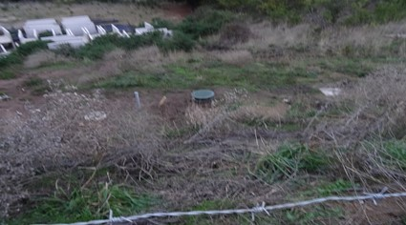 |  | 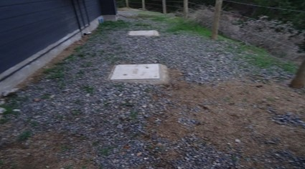
Fotografía 1. | Fecha: 20-06-2017. | Fotografía 2. | Fecha: 20-06-2017.
Descripción medio de prueba: Planta de tratamiento de aguas servidas. |  | Descripción medio de prueba: Cámaras de la planta de tratamiento de aguas servidas.
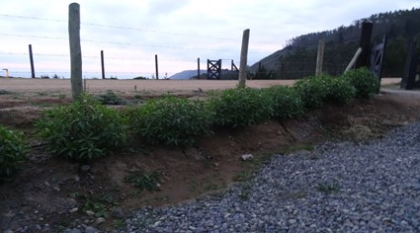 |  | 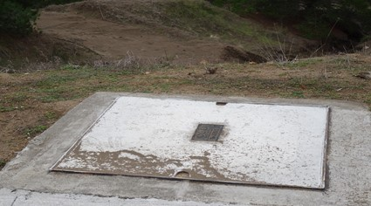
Fotografía 3. | Fecha: 20-06-2017. | Fotografía 4. | Fecha: 20-06-2017.
Descripción medio de prueba: Áreas verdes regadas con el agua tratada en planta de tratamiento de aguas servidas. |  | Descripción medio de prueba: Canalización subterránea de energía eléctrica.

Registros
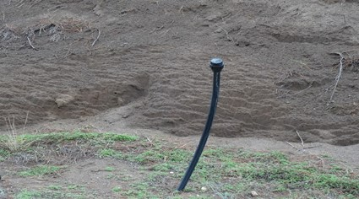 |  | 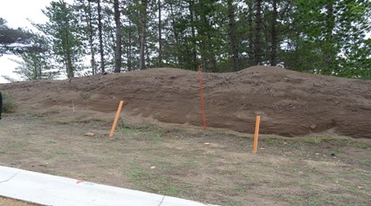
Fotografía 5. | Fecha: 20-06-2017. | Fotografía 6. | Fecha: 20-06-2017.
Descripción medio de prueba: Arranque de agua potable, en un lote. |  | Descripción medio de prueba: Arranque de energía eléctrica, en un lote.
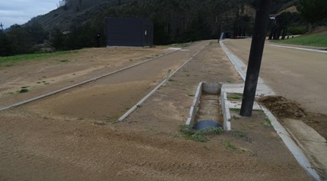 |  | 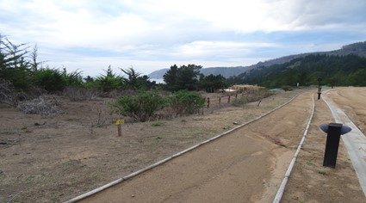
Fotografía 7. | Fecha: 20-06-2017. | Fotografía 8. | Fecha: 20-06-2017.
Descripción medio de prueba: Veredas y ciclovías. |  | Descripción medio de prueba: Veredas y ciclovías.

Registros
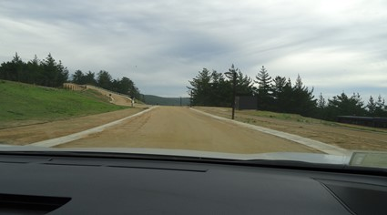 |  | 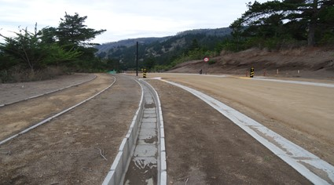
Fotografía 9. | Fecha: 20-06-2017. | Fotografía 10. | Fecha: 20-06-2017.
Descripción medio de prueba: Camino de ingreso al loteo (estabilizado). |  | Descripción medio de prueba: Obra de evacuación de aguas lluvias.
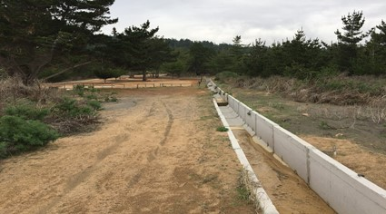 |  | 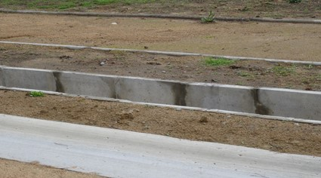
Fotografía 11. | Fecha: 20-06-2017. | Fotografía 12. | Fecha: 20-06-2017.
Descripción medio de prueba: Obra de evacuación de aguas lluvias. |  | Descripción medio de prueba: Obra de evacuación de aguas lluvias.

Registros
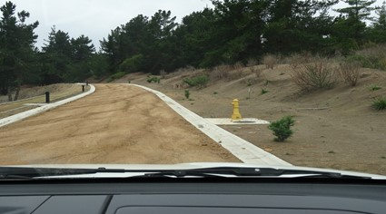 |  | 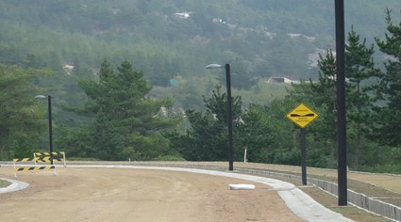
Fotografía 13. | Fecha: 20-06-2017. | Fotografía 14. | Fecha: 20-06-2017.
Descripción medio de prueba: Grifo. |  | Descripción medio de prueba: Instalaciones de luminaria para calles.
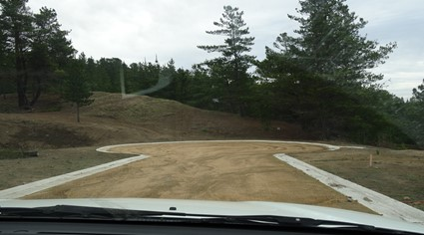 |  | 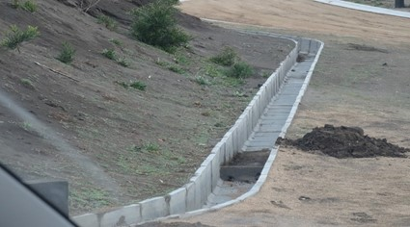
Fotografía 15. | Fecha: 20-06-2017. | Fotografía 16. | Fecha: 20-06-2017.
Descripción medio de prueba: Camino interno que permite ingresar a lotes. |  | Descripción medio de prueba: Obra disipadora de energía de aguas lluvias. Dicha obra disipa la energía con que baja el agua lluvia y posee instalaciones para la acumulación de sedimentos.

Registros
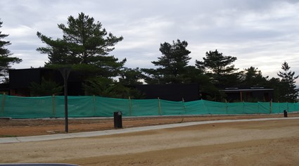 |  | 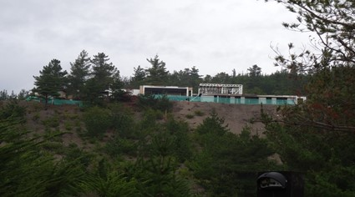
Fotografía 17. | Fecha: 20-06-2017. | Fotografía 18. | Fecha: 20-06-2017.
Descripción medio de prueba: Vivienda en construcción. |  | Descripción medio de prueba: Vivienda en construcción.
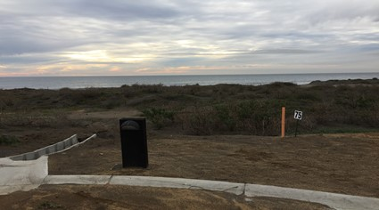 |  | 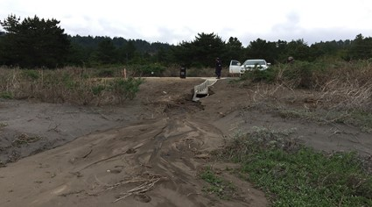
Fotografía 19. | Fecha: 20-06-2017. | Fotografía 20. | Fecha: 20-06-2017.
Descripción medio de prueba: Obra de evacuación de aguas lluvias que finaliza directamente en la playa de mar. |  | Descripción medio de prueba: Obra de evacuación de aguas lluvias que finaliza directamente en la playa de mar.

Registros
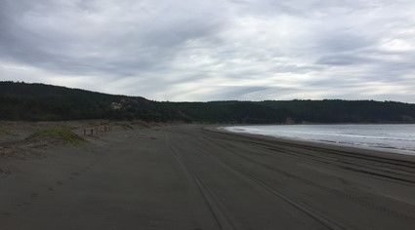 |  | 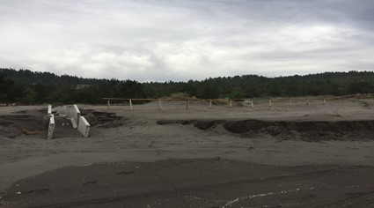
Fotografía 21. | Fecha: 20-06-2017. | Fotografía 22. | Fecha: 20-06-2017.
Descripción medio de prueba: Se observó el límite de un lote ubicado próximo a la línea de la más alta marea (aproximadamente 10 m). |  | Descripción medio de prueba: Se observó el límite de un lote ubicado próximo a la línea de la más alta marea (aproximadamente 10 m).
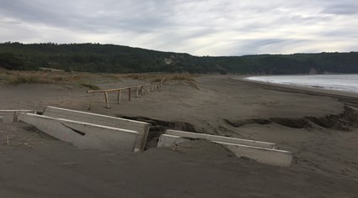 |  | 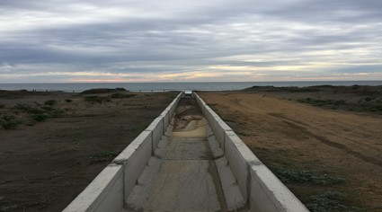
Fotografía 23. | Fecha: 20-06-2017. | Fotografía 24. | Fecha: 20-06-2017.
Descripción medio de prueba: Se observó el límite de un lote ubicado próximo a la línea de la más alta marea (aproximadamente 10 m). |  | Descripción medio de prueba: Obra de evacuación de aguas lluvias que finaliza directamente en la playa de mar.

Registros
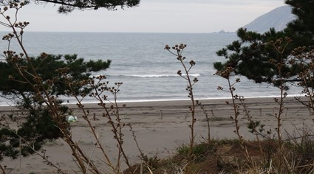 |  | 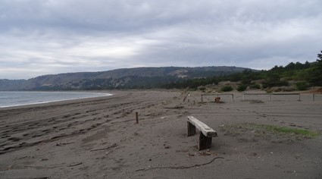
Fotografía 25. | Fecha: 20-06-2017. | Fotografía 26. | Fecha: 20-06-2017.
Descripción medio de prueba: Límite de un lote en el sector de una escuela de surf. |  | Descripción medio de prueba: En el sector de una escuela de surf, se constató que el límite de uno de los lotes se localiza aproximadamente a unos 3 m de la línea de la más alta marea.
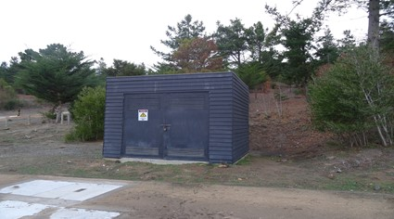 |  | 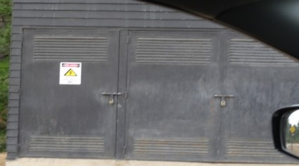
Fotografía 27. | Fecha: 20-06-2017. | Fotografía 28. | Fecha: 20-06-2017.
Descripción medio de prueba: Subestación eléctrica 1. |  | Descripción medio de prueba: Subestación eléctrica 2.

Registros
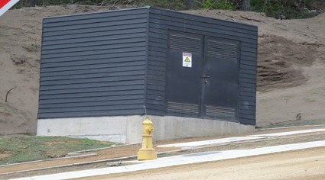 |  | 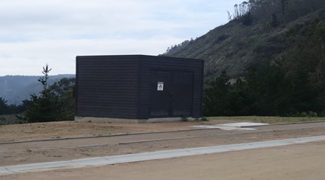
Fotografía 29. | Fecha: 20-06-2017. | Fotografía 30. | Fecha: 20-06-2017.
Descripción medio de prueba: Subestación eléctrica 3. |  | Descripción medio de prueba: Subestación eléctrica 4.
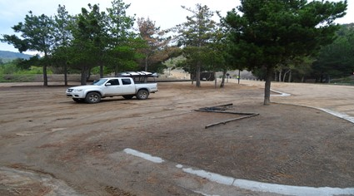 |  | 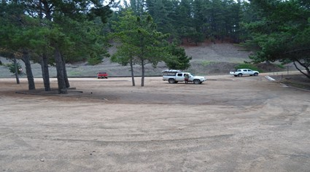
Fotografía 31. | Fecha: 20-06-2017. | Fotografía 32. | Fecha: 20-06-2017.
Descripción medio de prueba: Estacionamiento 1. |  | Descripción medio de prueba: Estacionamiento 1.

Registros
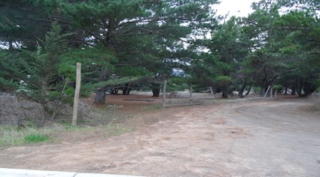 |  | 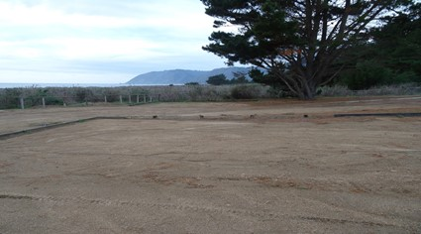
Fotografía 33. | Fecha: 20-06-2017. | Fotografía 34. | Fecha: 20-06-2017.
Descripción medio de prueba: Estacionamiento 2. |  | Descripción medio de prueba: Estacionamiento 2.
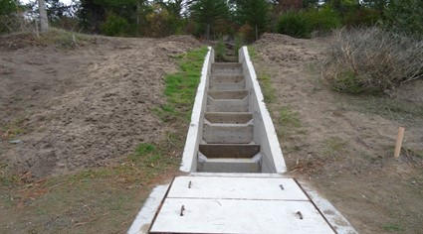 |  | 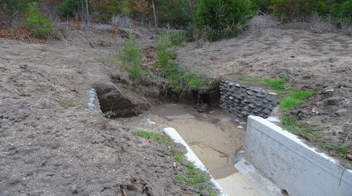
Fotografía 35. | Fecha: 20-06-2017. | Fotografía 36. | Fecha: 20-06-2017.
Descripción medio de prueba: Obra 1 de evacuación de aguas lluvias. |  | Descripción medio de prueba: Obra 1 de evacuación de aguas lluvias.

Registros
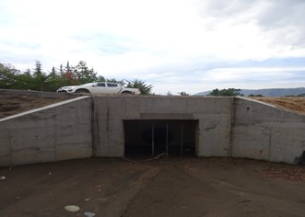 |  | 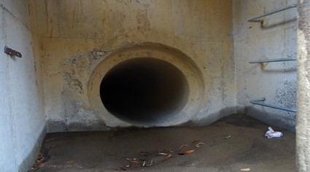
Fotografía 37. | Fecha: 20-06-2017. | Fotografía 38. | Fecha: 20-06-2017.
Descripción medio de prueba: Obra 2 de evacuación de aguas lluvias. |  | Descripción medio de prueba: Obra 2 de evacuación de aguas lluvias.
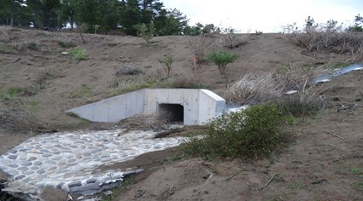 |  | 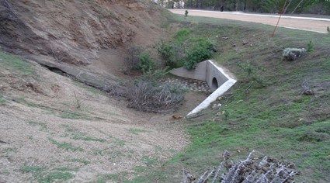
Fotografía 39. | Fecha: 20-06-2017. | Fotografía 40. | Fecha: 20-06-2017.
Descripción medio de prueba: Obra 3 de evacuación de aguas lluvias. |  | Descripción medio de prueba: Obra 3 de evacuación de aguas lluvias.

Registros
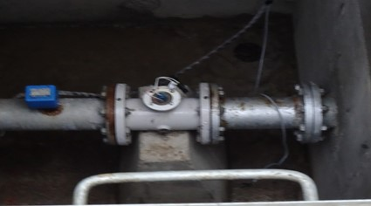 |  | 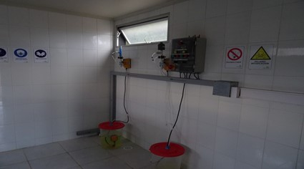
Fotografía 41. | Fecha: 20-06-2017. | Fotografía 42. | Fecha: 20-06-2017.
Descripción medio de prueba: Tubería en planta de agua potable. |  | Descripción medio de prueba: Cloración del agua en la planta de agua potable.
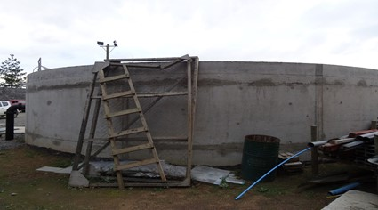 |  | 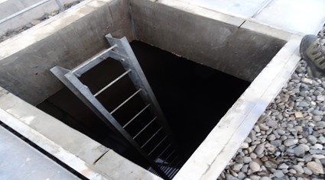
Fotografía 43. | Fecha: 20-06-2017. | Fotografía 44. | Fecha: 20-06-2017.
Descripción medio de prueba: Estaque de acumulación de 500 m³ de la planta de agua potable. |  | Descripción medio de prueba: Interior del estaque de acumulación de 500 m³ de la planta de agua potable.

OTROS HECHOS.

Descripción:

En la inspección ambiental realizada se solicitó antecedentes de la “Administradora Punta Puertecillo SpA” (copia de escritura social y sus modificaciones, certificado de vigencia de la personalidad jurídica y personería o delegación de poderes del representante legal).

Debido a lo anterior, el Administrador de “Administradora Punta Puertecillo SpA”, adjuntó copia de la escritura de constitución de la sociedad, de sus poderes vigentes y certificado de vigencia. Anexo 2.

En cuanto a la “Constitución y estatutos de la Administradora Punta Puertecillo SpA”, se menciona que comparecieron representantes de Inmobiliaria e Inversiones Piriguines Ltda., constituyendo la sociedad Administradora Punta Puertecillo SpA, es decir, los dos Titulares antes mencionados, se relacionan con la subdivisión predial y con las obras ejecutadas.

Por otro lado, en la primera sesión de la Administradora Punta Puertecillo SpA, se mencionan a los Directores Titulares: Sr. Álvaro Valdés Covarrubias, Sr. Enrique Prieto Troncoso y Sra. Maritza Padilla Villarroel. Los dos primeros Directores fueron mencionados en la inspección ambiental, como los representantes legales de Administradora Punta Puertecillo SPA. En cuanto a la Inmobiliaria e Inversiones Pirigüines Ltda., se poseen antecedentes de que su representante legal es el Sr. Álvaro Valdés Covarrubias.

CONCLUSIONES.

De los resultados de las actividades de fiscalización, a continuación se presenta el Hallazgo detectado:

N° | Tipología o Modificación | Hallazgo
1 | Artículo 8° Ley N° 19.300, Sobre Bases Generales del Medio Ambiente:  Los proyectos o actividades señalados en el artículo 10 sólo podrán ejecutarse o modificarse previa evaluación de su impacto ambiental, de acuerdo a lo establecido en la presente ley […]  Artículo 10° Ley N° 19.300, Sobre Bases Generales del Medio Ambiente:  Los proyectos o actividades susceptibles de causar impacto ambiental, en cualesquiera de sus fases, que deberán someterse al sistema de evaluación de impacto ambiental, son los siguientes:  g) Proyectos de desarrollo urbano o turístico, en zonas no comprendidas en alguno de los planes evaluados según lo dispuesto en el Párrafo 1 Bis;  Artículo 3°, letra a) D.S. N° 40/2012 (Reglamento del SEIA):  Los proyectos o actividades susceptibles de causar impacto ambiental, en cualesquiera de sus fases, que deberán someterse al Sistema de Evaluación de Impacto Ambiental, son los siguientes:  g) Proyectos de desarrollo urbano o turístico, en zonas no comprendidas en alguno de los planes evaluados estratégicamente de conformidad a lo establecido en el párrafo 1° bis del Título II de la Ley. Se entenderá por planes a los instrumentos de planificación territorial.  g.2. Se entenderá por proyectos de desarrollo turístico aquellos que contemplen obras de edificación y urbanización destinados en forma permanente al hospedaje y/o equipamiento para fines turísticos, tales como centros para alojamiento turístico; campamentos de turismo o campings; sitios que se habiliten en forma permanente para atracar y/o guardar naves especiales empleadas para recreación; centros y/o canchas de esquí, playas, centros de aguas termales u otros, que contemplen al menos una de las siguientes características:  a) superficie construida igual o mayor a cinco mil metros cuadrados (5.000 m²);  b) superficie predial igual o mayor a quince mil metros cuadrados (15.000 m²);  c) capacidad de atención, afluencia o permanencia simultánea igual o mayor a trescientas (300) personas;  d) cien (100) o más sitios para el estacionamiento de vehículos; […] | En base a los hechos constatados, se determinó que el “Loteo Punta Puertecillo” corresponde a un loteo de desarrollo urbano o turístico en un sector rural. Actualmente, en algunos lotes, se construyen o ejecutan obras de edificación y urbanización destinados potencialmente para fines turísticos en una zona de playa, que contempla obras como dos estacionamientos para 100 vehículos y, capacidad de atención, afluencia o permanencia simultánea igual o mayor a 300 personas (esto último debido a que se posee autorización sanitaria que aprobó proyecto de agua potable particular para un total de 1.480 personas).  Actualmente y/o a futuro, podría existir una superficie construida igual o mayor a 5.000 m² y, en una superficie predial igual o mayor a 15.000 m², basado en que actualmente existen las siguientes obras: oficina de administración, oficina del personal, dos mini plantas de tratamiento de aguas servidas, construcción actual de 10 viviendas (aproximadamente), camino de ingreso, calles interiores, instalaciones de iluminación, obras de evacuación de aguas lluvias, grifos, veredas, ciclovías, obras de evacuación de aguas lluvias, planta de agua potable, cuatro subestaciones eléctricas, dos estacionamientos y zona de protección de playa y áreas verdes.  Adicionalmente, a futuro podrían construirse las siguientes obras: mini plantas de tratamiento de aguas servidas (cada lote debe tener una propia), construcción potencial de al menos 105 viviendas, dos estacionamientos, restaurante y escuela de surf.  De esta forma, el proyecto “Loteo Punta Puertecillo” contempla obras y/o acciones que se enmarcan dentro de la tipología de proyecto establecida en la letra g) del artículo 10 de la Ley N°19.300, complementado por el literal g) y g2) del artículo 3° del Reglamento del SEIA.

Por lo tanto, el proyecto cumple con las condiciones establecidas para ser sometido al SEIA, previa consulta al Servicio de Evaluación Ambiental, ya que el proyecto contempla y/o contemplará obras y acciones que deben ser sometidas al SEIA.

DOCUMENTACIÓN SOLICITADA Y ENTREGADA.

N° | Documento solicitado | Plazo entrega | Fecha entrega | Obs.
1 | Entregar antecedentes de la “Administradora Punta Puertecillo SPA” (copia de escritura social y sus modificaciones, certificado de vigencia de la personalidad jurídica y personería o delegación de poderes del representante legal). | 28-06-2017 | 03-07-2017 | Ante solicitud del Titular, se otorgó ampliación de plazo para entrega de los documentos (hasta el 03-07-2017) (Anexos 4 y 5).
2 | Entregar polígono del proyecto, en formato papel y KMZ (georeferenciado), que indique todos los lotes y su superficie. | 28-06-2017 | 03-07-2017
3 | Presentar copia de solicitudes de Pertinencias y respuestas, si es que existen. | 28-06-2017 | 03-07-2017
4 | Entregar planos georreferenciados, en formato papel y KMZ, con la totalidad de las obras realizadas y contempladas, como futuro café, restaurante, entre otros (en coordenadas WGS 84). | 28-06-2017 | 03-07-2017
5 | Entregar antecedentes sobre certificación de informaciones previas y permisos de edificación existentes. | 28-06-2017 | 03-07-2017
6 | Presentar Carta gantt del proyecto, asociado a la construcción. | 28-06-2017 | 03-07-2017
7 | Identificación de corta de flora y/o vegetación a la fecha, y área proyectada a cortar. | 28-06-2017 | 03-07-2017
8 | Indicar sitios con presencia de restos arqueológicos en sector sur de la playa Punta Puertecillo. | 28-06-2017 | 03-07-2017
9 | Identificar los movimientos de tierra involucrados a la fecha y proyectados (indicando m2 o m3 de tierra involucrados y destino del material removido). | 28-06-2017 | 03-07-2017
10 | Autorizaciones de la Autoridad Sanitaria para la construcción y operación de las dos plantas de tratamiento de aguas servidas y de la planta de agua potable. | 28-06-2017 | 03-07-2017
11 | Copia de convenio o contrato para la extracción de residuos domiciliarios con la Ilustre Municipalidad de Litueche. | 28-06-2017 | 03-07-2017
12 | Antecedentes de las 4 subestaciones eléctricas (capacidad, tipo de sistema (media o alta tensión) y red de distribución). | 28-06-2017 | 03-07-2017
13 | Presentar derechos de aprovechamiento de aguas subterráneas e indicando la distancia existente entre éste y el Humedal de Topocalma. | 28-06-2017 | 03-07-2017
14 | Indicar si existirá afectación del paisaje. | 28-06-2017 | 03-07-2017
15 | Indicar infraestructura vial construida y proyectada (caminos), desagües y áreas verdes. | 28-06-2017 | 03-07-2017
16 | Indicar si se han construido o se construirán: sistemas de alcantarillado, planta de tratamiento de aguas servidas, depósito de residuos sólidos de origen domiciliario, rellenos sanitarios, emisarios submarinos, sistemas de tratamiento y disposición de RILes o residuos sólidos. Para las obras anteriores, indicar características principales (descripción breve de las obras) y estimación de usuarios a atender. | 28-06-2017 | 03-07-2017
17 | Indicar si se contempla la construcción de: conjuntos habitacionales (indicando N° de viviendas), equipamiento de salud, educación, seguridad, culto, deporte, esparcimiento, cultura, comercio, servicios, fines científicos o sociales (indicando superficie construida o a construir, superficie predial destinada a dichas obras, capacidad de atención o afluencia (N° de personas) y N° de estacionamientos construidos y/o proyectados). | 28-06-2017 | 03-07-2017
18 | Indicar si se contempla la construcción de: obras de edificación y urbanización destinado en forma permanente a hospedaje o equipamiento turístico como alojamiento, campamentos, campings, sitio de aparcamiento de naves, de recreación y playas (indicando superficie construida, superficie predial destinada a dichas obras, capacidad de atención o afluencia (N° de personas), N° de estacionamientos construidos y/o proyectados, N° de camas, N° de sitios para acampar y N° de naves a aparcar). | 28-06-2017 | 03-07-2017

ANEXOS.

N° | Nombre Anexo
1 | Acta de inspección ambiental.
2 | Carta y CD. Administrador entregó los documentos solicitados en la inspección ambiental.
3 | R.E. SEA N°1331/2016. Declaró la caducidad de la RCA N°165/2001.
4 | Carta. Administrador solicitó ampliación de plazo para entrega de los documentos solicitados en la inspección ambiental.
5 | R.E. SMA N°12/2017. Otorgó al Administrador, ampliación de plazo para entregar los documentos solicitados en la inspección ambiental.
* Los anexos se encuentran en el expediente DFZ-2017-5298-VI-SRCA-IA.

